江西省2011年初中毕业暨中等学校招生考试
数学试题卷

说明：
1.本卷共有六个大题，25个小题，全卷满分120分，考试时间120分钟.
2.本卷分为试题卷和答题卷，答案要求写在答题卷上，不得在试题卷上作答，否则不给分.

一、选择题（本大题共8个小题，每小题3分，共24分）每小题只有一个正确选项.
1.下列各数中，最小的是（ ）.
A. 0 B. 1 C.－1 D. －
2.根据2010年第六次全国人口普查主要数据公报，江西省常住人口约为4456万人.这个数据可以用科学计数法表示为（ ）.
A. 4.456×10⁷人 B. 4.456×10⁶人 C. 4456×10⁴人 D. 4.456×10³人
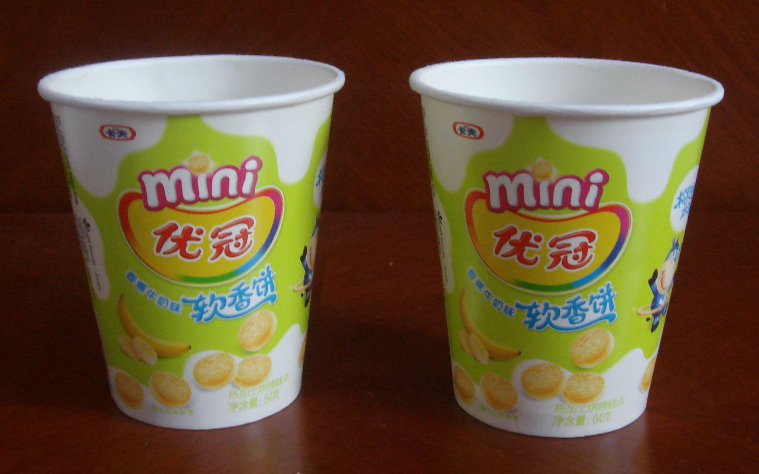
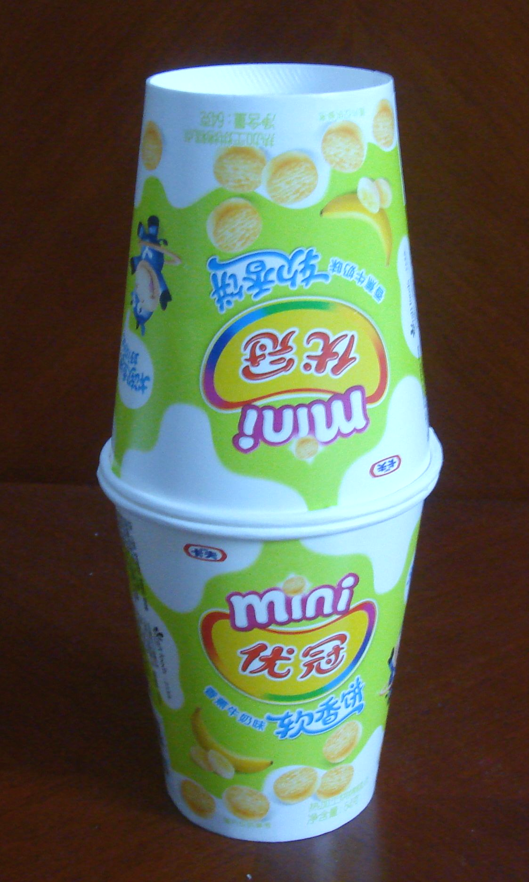
3.将两个大小完全相同的杯子（如图甲）叠放在一起（如图乙），则图乙中的实物的俯视图是（ ）.
图甲
图乙
第3题
B.
C.
D.
A.

4.下列运算正确的是（ ）.
A.a+b=ab B. a²·a³=a⁵ C.a²+2ab－b²=(a－b)² D.3a－2a=1
5.已知一次函数y=x+b的图象经过第一、二、三象限，则b的值可以是( ).
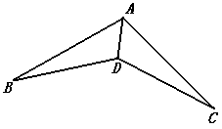
A .－2 B.－1 C. 0 D. 2
第7题
6.已知x=1是方程x²+bx－2=0的一个根，则方程的另一个根是( ).
A .1 B.2 C.－2 D.－1
7.如图，在下列条件中，不能证明△ABD≌△ACD的是（ ）.
A.BD=DC， AB=AC B.∠ADB=∠ADC，BD=DC
C.∠B=∠C，∠BAD=∠CAD D. ∠B=∠C，BD=DC
8.时钟在正常运行时，分针每分钟转动6°，时针每分钟转动0.5°.在运行过程中，时针与分针的夹角会随着时间的变化而变化.设时针与分针的夹角为y(度)，运行时间为t(分)，当时间从12︰00开始到12︰30止，y与 t之间的函数图象是（ ）.
30
O
180
y(度)
t(分)
165
A.
30
O
180
y(度)
t(分)
B.
30
O
180
y(度)
t(分)
195
C.
30
O
180
y(度)
t(分)
D.

二、填空题（本大题共8小题，每小题3分，共24分）
A
C
B
P
第13题
9.计算：－2－1=__________.
10.因式分解：x³-x=______________.
11.函数中，自变量x的取值范围是 .
12.方程组的解是 .
13.如图，在△ABC中，点P是△ABC的内心，则∠PBC+∠PCA+∠PAB=__________度.
14.将完全相同的平行四边形和完全相同的菱形镶嵌成如图所示的图案.设菱形中较小角为x度，平行四边形中较大角为y度，则y与x的关系式是 .
15.如图，△DEF是由△ABC绕着某点旋转得到的，则这点的坐标是__________.
16.如图所示，两块完全相同的含30°角的直角三角板叠放在一起，且∠DAB =30°.有以下四个结论：①AF⊥BC ②△ADG≌△ACF ③O为BC的中点 ④AG︰DE=，其中正确结论的序号是 .
O
A
B
C
D
E
F
x
y
2
3
第15题

A
D
C
B
E
O
G
F
第16题
x
y
第14题

.

三、（本大题共3小题，每小题6分，共18分）
17.先化简，再求值：，其中

18.甲、乙、丙、丁四位同学进行一次乒乓球单打比赛，要从中选出两位同学打第一场比赛.
（1）请用树状图法或列表法，求恰好选中甲、乙两位同学的概率.
（2）若已确定甲打第一场，再从其余三位同学中随机选取一位，求恰好选中乙同学的概率.

19.如图，四边形ABCD为菱形,已知A(0,4)，B(－3,0).
A
B
C
O
x
y
D
（1）求点D的坐标；
（2）求经过点C的反比例函数解析式.

四、（本大题共2小题，每小题8分，共16分）
20.有一种用来画圆的工具板（如图所示），工具板长21cm，上面依次排列着大小不等的五个圆（孔），其中最大圆的直径为3cm，其余圆的直径从左到右依次递减0.2cm.最大圆的左侧距工具板左侧边缘1.5cm，最小圆的右侧距工具板右侧边缘1.5cm，相邻两圆的间距d均相等.
（1）直接写出其余四个圆的直径长；
（2）求相邻两圆的间距.
21
1.5
1.5
d
3

21.如图，已知⊙O的半径为2，弦BC的长为，点A为弦BC所对优弧上任意一点（B，C两点除外）.
（1）求∠BAC的度数；
（2）求△ABC面积的最大值.
（参考数据： ，，.）
A
B
C
O

五、（本大题共2小题，每小题9分，共18分）
22.图甲是一个水桶模型示意图，水桶提手结构的平面图是轴对称图形，当点O到BC（或DE）的距离大于或等于⊙O的半径时（⊙O是桶口所在圆，半径为OA），提手才能从图甲的位置转到图乙的位置，这样的提手才合格.现用金属材料做了一个水桶提手（如图丙A-B-C-D-E-F，C-D是，其余是线段），O是AF的中点，桶口直径AF =34cm，AB=FE=5cm，∠ABC =∠FED =149°.请通过计算判断这个水桶提手是否合格.
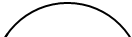

（参考数据：≈17.72，tan73.6°≈3.40，sin75.4°≈0.97.）
图丙
A
B
C
D
E
F
O
34
B
C
A
O
图甲
F
E
D
B
C
A
O
图乙
D
E
F

23.以下是某省2010年教育发展情况有关数据：
全省共有各级各类学校25000所，其中小学12500所，初中2000所，高中450所，其它学校10050所；全省共有在校学生995万人，其中小学440万人，初中200万人，高中75万人，其它280万人；全省共有在职教师48万人，其中小学20万人，初中12万人，高中5万人，其它11万人.
请将上述资料中的数据按下列步骤进行统计分析.
（1）整理数据：请设计一个统计表，将以上数据填入表格中.
（2）描述数据：下图是描述全省各级各类学校所数的扇形统计图，请将它补充完整.
（3）分析数据：
①分析统计表中的相关数据，小学、初中、高中三个学段的师生比，最小的是哪个学段？请直接写出.（师生比=在职教师数︰在校学生数）
②根据统计表中的相关数据，你还能从其它角度分析得出什么结论吗？（写出一个即可）
③从扇形统计图中，你得出什么结论？（写出一个即可）
2010年全省教育发展情况统计表

高中
1.8%
全省各级各类学校所数扇形统计图

六、（本大题共2小题，每小题10分，共20分）
24.将抛物线c₁：y=沿x轴翻折，得抛物线c₂，如图所示.
（1）请直接写出抛物线c₂的表达式.
（2）现将抛物线c₁向左平移m个单位长度，平移后得到的新抛物线的顶点为M，与x轴的交点从左到右依次为A，B；将抛物线c₂向右也平移m个单位长度，平移后得到的新抛物线的顶点为N，与x轴交点从左到右依次为D，E.
①当B，D是线段AE的三等分点时，求m的值；
②在平移过程中，是否存在以点A，N，E，M为顶点的四边形是矩形的情形？若存在，请求出此时m的值；若不存在，请说明理由.
y
x
O
备用图
y
x
O
c₁
c₂

25.某数学兴趣小组开展了一次活动，过程如下：
设∠BAC=（0°＜＜90°）.现把小棒依次摆放在两射线之间，并使小棒两端分别落在射线AB，AC上.
活动一：
如图甲所示，从点A₁开始，依次向右摆放小棒，使小棒与小棒在端点处互相垂直. （A₁A₂为第1根小棒）

数学思考：
（1）小棒能无限摆下去吗？答： .(填“能”或“不能”)
（2）设AA₁=A₁A₂=A₂A₃=1.
①=_________度；
②若记小棒A_{2n-1}A_{2n}的长度为a_{n}（n为正整数，如A₁A₂=a₁，A₃A₄=a₂，…）， 求出此时a₂，a₃的值，并直接写出a_{n}（用含n的式子表示）.
A₁
A₂
A
B
C
A₃
A₄
A₅
A₆
a₁
a₂
a₃
图甲

活动二：
如图乙所示，从点A₁开始，用等长的小棒依次向右摆放，其中A₁A₂为第一根小棒，且A₁A₂=AA₁.
数学思考：
（3）若已经摆放了3根小棒，则₁ =_________，₂=________， ₃=________；（用含 的式子表示）
（4）若只能摆放4根小棒，求的范围.
A₁
A₂
A
B
C
图乙
A₃
A₄



